Статусы и цветовые обозначения для результатов выходного контроля обогащения в ДТ-синтезе
Контроль качества олигов обогащения осуществляется методами ESI MS и КЭФ по соответствующим регламентам.
Единственное расхождение с регламентом для олигов обогащения состоит в расчете чистоты одновременно по двум результатам анализа. Из-за этого статусы «контроль пройден» и «контроль не пройден» отдельно для ESI или для КЭФ теряют смысл.
Используются три вида статусов: «контроль выполнен», «контроль не пройден» (только для ESI MS) и «анализ невозможен».
- При наличии любой цифры в результате контроля данным методом ставим статус «контроль выполнен».

- Для КЭФ отсутствует статус «контроль не пройден». Есть два вида статусов «контроль выполнен» и «анализ невозможен».
  - В случае, если мажорный пик выделить не удалось – чистота «0», комментарий «забор». Ставим статус «контроль выполнен».
  - В случае, если концентрации олига недостаточно для анализа и интенсивность пика ниже установленной по регламенту – чистота «0», комментарий «низкая концентрация». Ставим статус «контроль выполнен».
  - В случае, если для олига невозможно получить адекватную электрофореграмму и эта ситуация воспроизводится - чистота «0». Ставим статус «анализ невозможен». Подробнее случаи использования этого статуса описаны ниже.

- Для ESI MS есть три вида статусов «контроль выполнен», «контроль не пройден» и «анализ невозможен».
  - Статус «контроль не пройден» ставится в единственном случае, когда фактическая масса не соответствует ожидаемой. Чистота «0».
  - В случае, если для олига невозможно получить адекватный масс-спектр и эта ситуация воспроизводится - чистота «0». Ставим статус «анализ невозможен».

Для разработчиков
Запрашиваю новый статус в результатах проведения контроля для ESI и для КЭФ. Кнопка «Анализ невозможен», цвет для кнопки и отображения в таблице олигов обогащения лимонно-желтый – например, rgb(255, 255, 155). Чистота для этого статуса всегда «0%».
Применяться статус будет для определенных случаев неудавшегося выходного контроля олигов обогащения. Случаи применения будут описаны ниже.
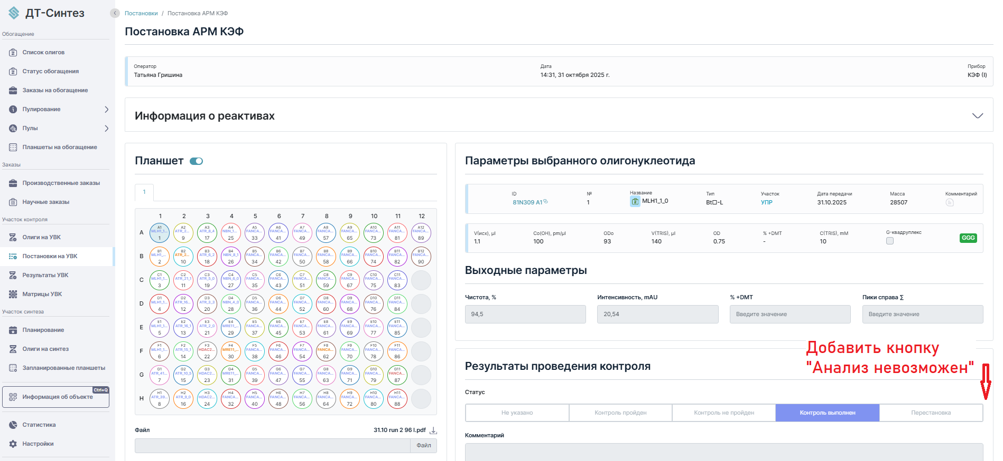
Новый статус можно попросить скрыть, так как он редко будет использоваться. Например, добавить иконку , под которой будет скрываться статус «анализ невозможен». Либо же выбрать любое другое размещение в интерфейсе для удобства использования УВК.

Случаи применения статуса «анализ невозможен»
Статус «анализ невозможен» ставится олигам обогащения для того, чтобы выявить воспроизводящиеся отклонения в поведении данной последовательности на контроле. Необходимо отделить ситуации, где отклонение связано с последовательностью конкретного олига от ситуаций, связанных с низким качеством синтеза или низкой концентрацией для контроля.
- Неадекватный вид электрофореграммы при первом контроле – например, уширенный пик. Делаем повторную постановку на контроль. Если ситуация воспроизводится, ставим статус «анализ невозможен».
Необходимо убедиться, что электрофореграмма выглядит корректно (нет сдвигов базовой линии в области группы пиков и т.д.) в соответствии с контролем качества постановки по регламенту.
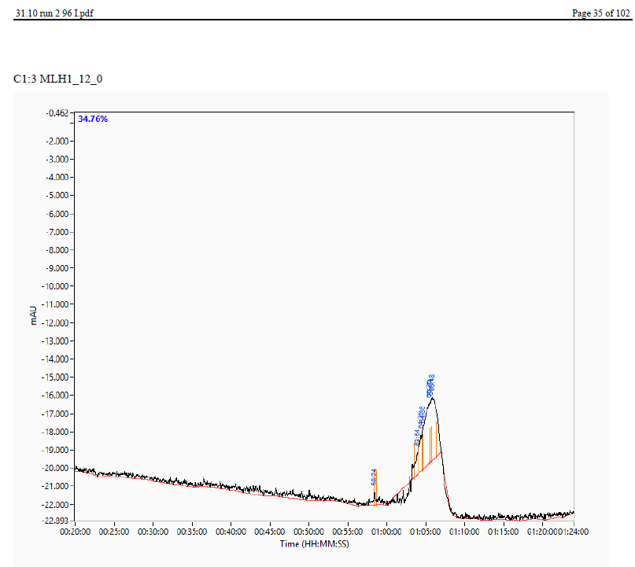 | 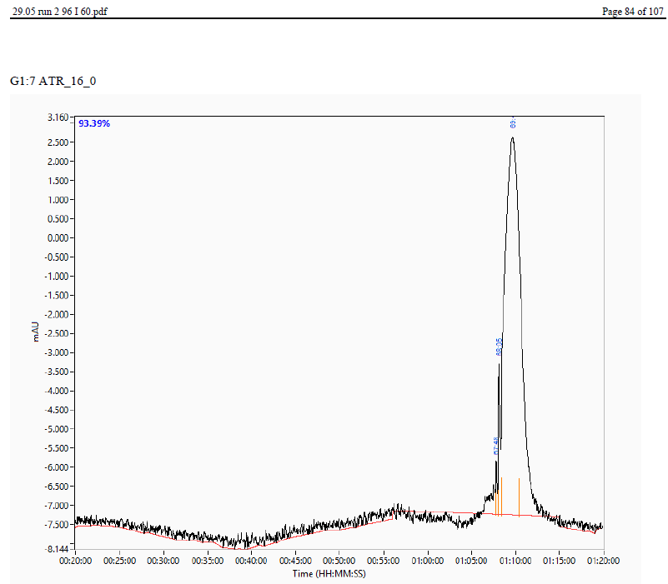

- Низкая интенсивность пика при исходной концентрации олига в аликвоте выше 50 пмоль/мкл. Делаем повторную постановку на контроль. Если ситуация воспроизводится, ставим статус «анализ невозможен».
Обратите внимание, что необходимо ставить статус «контроль выполнен» при неудавшейся постановке, связанной с низкой концентрацией олига. Не нужно ставить статус «анализ невозможен» при низкой концентрации олига и интенсивности пика.
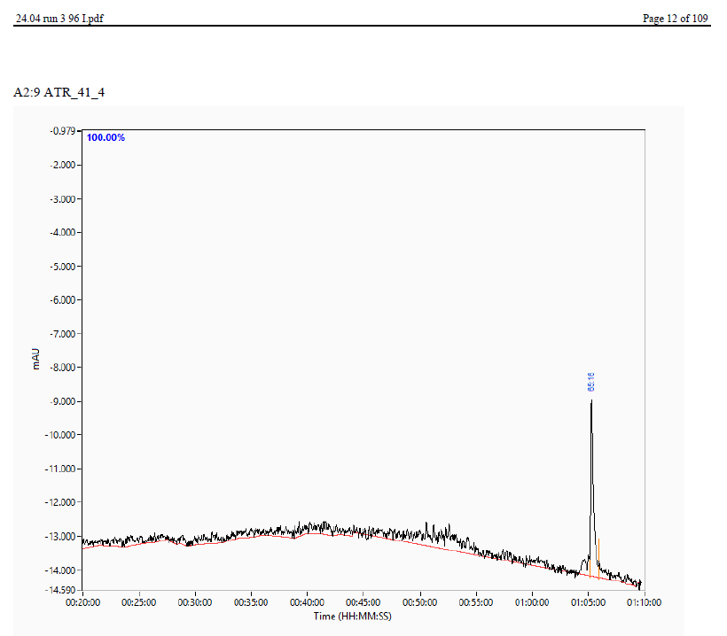
- Случаев странного поведения олигов обогащения на ESI описано мало. Ставим статус «анализ невозможен» если воспроизводимо не удается получить результат методом ESI MS при адекватной концентрации олига и хорошем качестве постановки.

